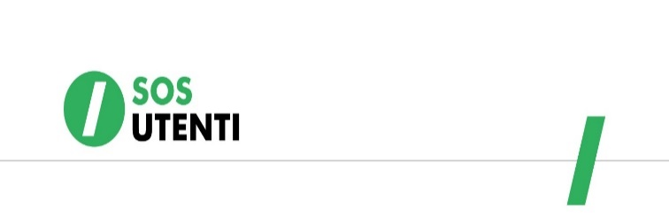

STUDIO LEGALE ARGENTO
Via C. Battisti n. 31 Pescara - Tel. / Fax 085.44.29.997 -
E-MAIL: emanueleargento@virgilio.it - PEC: avvemanueleargento@pec.giuffre.it
www.avvocatoargento.it - www.sosutenti.net

Decreto Mef: ecco i requisiti per accedere alla sospensione dei mutui.
Il Ministero dell’Economia e delle Finanze ha pubblicato il decreto attuativo che chiarisce i requisiti per accedere alla sospensione del mutuo prima casa.

Il 28 Marzo 2020 è stato pubblicato il decreto attuativo che regolamenta l’accesso al Fondo per la richiesta di sospensione delle rate di mutuo della prima casa.

Oltre a tutti coloro che potevano già accedere al Fondo (chi negli ultimi 3 anni ha perso il lavoro, chi si trova in condizioni di non autosufficienza o handicap grave, oppure in caso di morte di uno dei cointestatari del mutuo), con il decreto attuativo si è estesa tale facoltà anche a:

- chi ha subìto una sospensione dell’attività lavorativa;
- chi è stato ridotto l’orario di lavoro;
- gli autonomi ed i professionisti che hanno registrato un calo del fatturato del 33%.
Nel dettaglio i requisiti necessari per accedere al fondo nei nuovi casi proposti dal decreto attuativo sono i seguenti:

Moratoria in caso di sospensione e riduzione dell’orario lavoro:

Per poter accedere al Fondo occorre che:
- la sospensione dal lavoro sia di almeno di 30 giorni lavorativi consecutivi;
- la riduzione dell’orario di lavoro sia di un periodo di almeno 30 giorni lavorativi consecutivi, e corrispondente ad una riduzione almeno pari al 20% dell’orario complessivo.

In tali casi, la sospensione del pagamento delle rate del mutuo può essere concessa per una durata massima complessiva non superiore a:
- 6 mesi, se la sospensione o la riduzione orario del lavoro ha una durata compresa tra 30 giorni e 150 giorni lavorativi consecutivi;
- 12 mesi, se la sospensione o la riduzione dell’orario di lavoro ha una durata compresa tra 151 e 302 giorni lavorativi consecutivi;
- 18 mesi, se la sospensione o la riduzione dell’orario di lavoro ha una durata superiore di 303 giorni lavorativi consecutivi.
Fermo restando la durata massima complessiva di 18 mesi, la sospensione può essere riproposta, anche per periodi non continuativi, entro i limiti della dotazione del Fondo.
Moratoria per liberi professionisti e lavoratori autonomi:
I lavori autonomi ed i liberi professionisti che hanno registrato un calo del fatturato medio giornaliero superiore al 33% del fatturato medio giornaliero del trimestre ott. – nov. – dic. 2019, possono accedere al fondo purché venga presentata la richiesta entro il 17.12.2020.
Il calo del fatturato medio giornaliero deve essere rilevato, alternativamente, nel trimestre successivo al 21.2.2020 oppure, nel caso non sia trascorso un trimestre dal 21.2.2020, nel minor lasso di tempo intercorrente il 21.2.2020 e la data della domanda.

- Per lavoratore autonomo si intende il soggetto la cui attività è ricompresa nell’ambito dell’art. 1 della legge 22 maggio 2017, n. 81.
Per libero professionista si intende il professionista iscritto agli ordini professionali e quello aderente alle associazioni professionali iscritte nell’elenco tenuto dal Ministero dello sviluppo economico ai sensi della legge 14 gennaio 2013, n. 4 e in possesso dell’attestazione rilasciata ai sensi della medesima legge n. 4 del 2013.

Se si desiderano ulteriori informazioni lo Studio Legale Argento e la Sosutenti restano a Vs. completa disposizione per ogni ulteriore informazione e/o chiarimento.

Allegato: Modulo sospensione mutui

